Witamy 30.03.2021r., jeżeli nie możecie wydrukować materiałów dajcie nam znać a my przygotujemy je dla Was do odbioru w przedszkolu.

Dzień 2 - Temat dnia: Zwyczaje wielkanocne
Cele główne:
− zapoznanie ze zwyczajami związanymi z Wielkanocą,
− rozwijanie sprawności fizycznej.
Cele operacyjne:
Dziecko:
− wymienia wybrane tradycje i zwyczaje związane z Wielkanocą,
− aktywnie uczestniczy w ćwiczeniach ogólnorozwojowych.

- Karta pracy, cz. 3, s. 77.
Kolorowanie odpowiednio jajek, wiedząc, co oznaczają przekreślone kolory. Ocenianie wartości
logicznej zdań. Zaznaczanie + pod wyrazem tak, jeżeli zdanie jest prawdziwe, a – pod
nie – jeżeli nie jest prawdziwe.
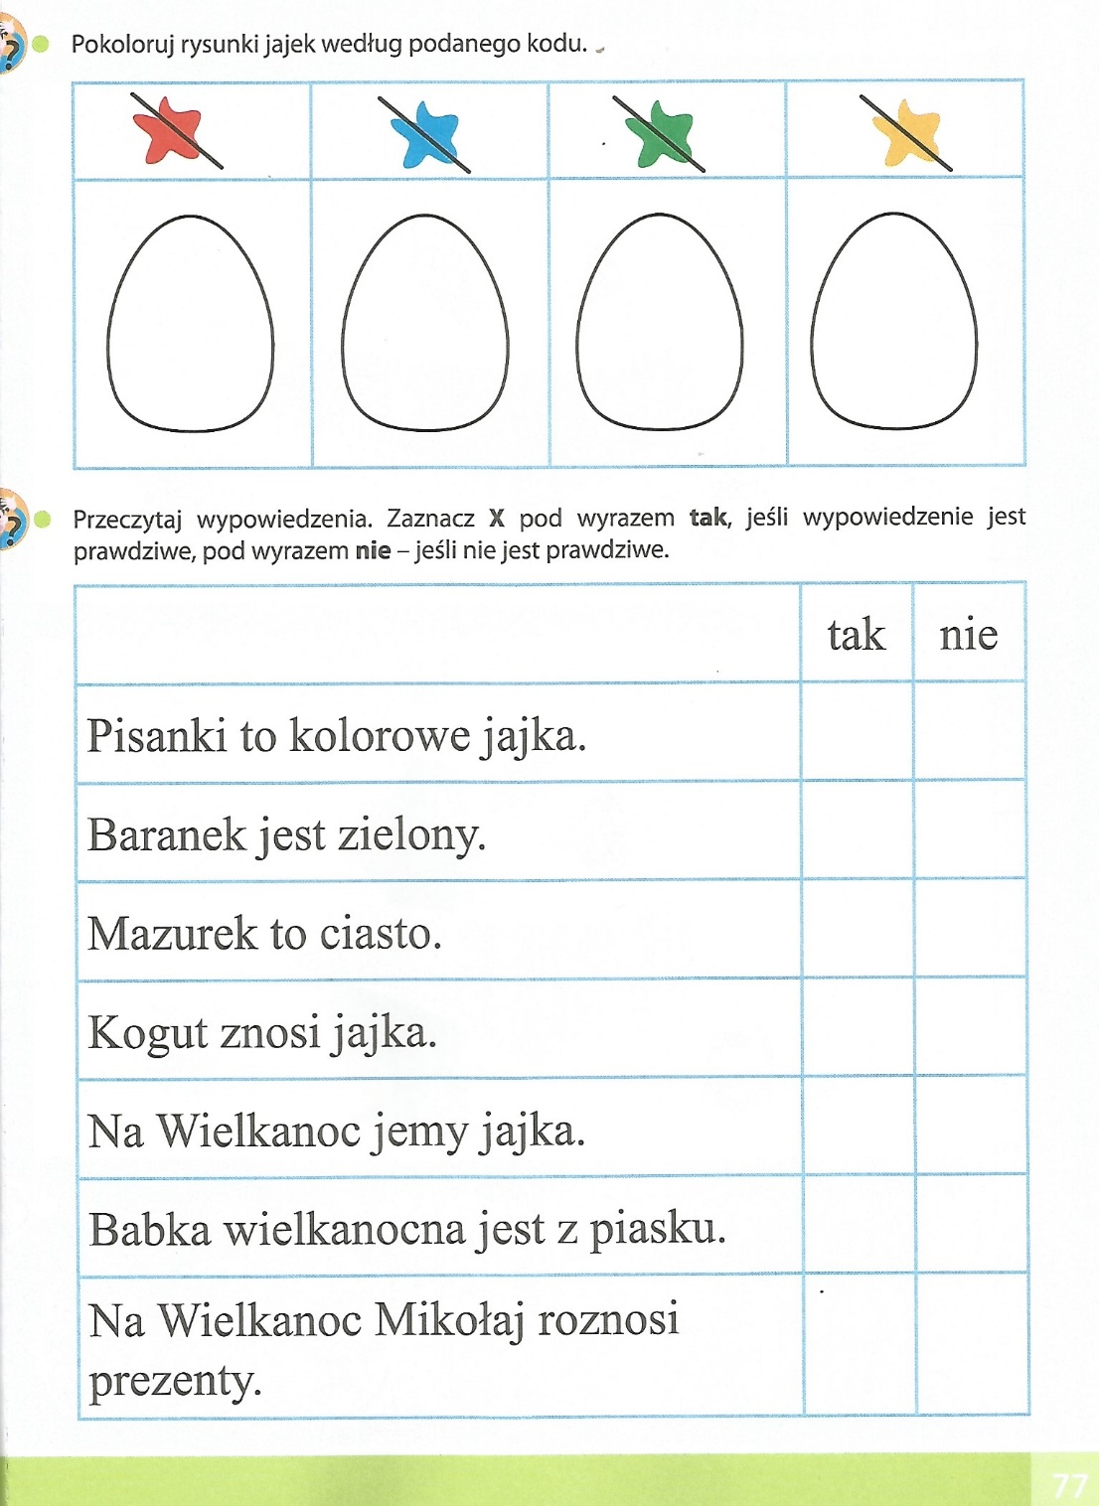

- Gimnastyka buzi i języka z zajączkiem (spróbuj zrobić to co on)
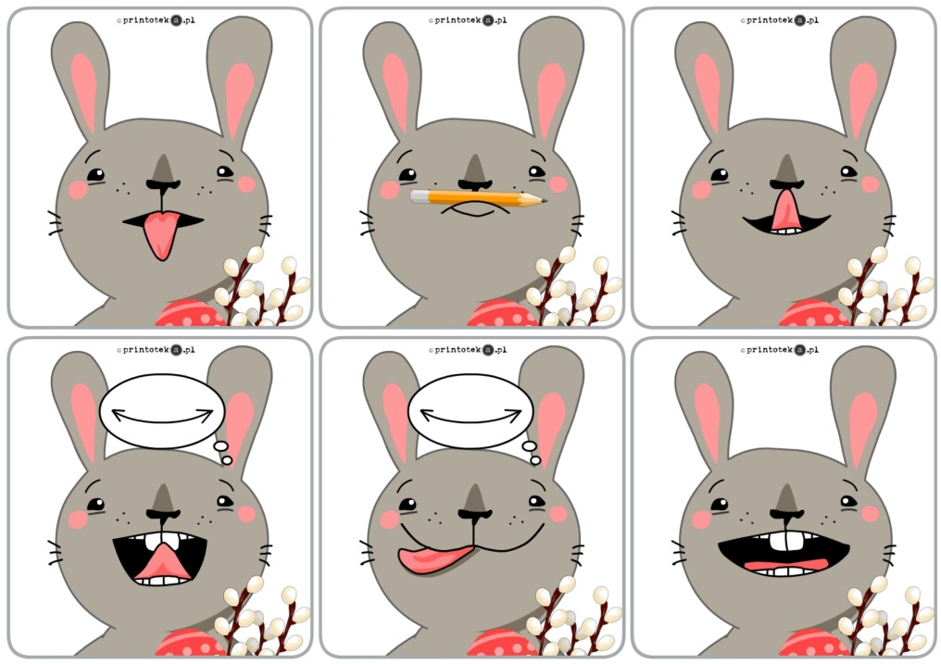

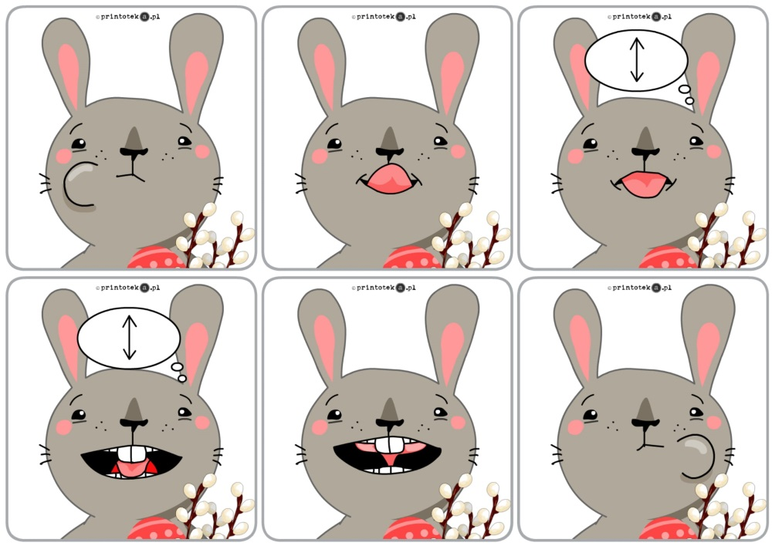

- Zabawa ruchowa z elementem turlania – Rozsypane pisanki.
Dziecko delikatnie turla się po podłodze w różnych kierunkach, zwracając uwagę na zachowanie zasad bezpieczeństwa.

